История и традиции

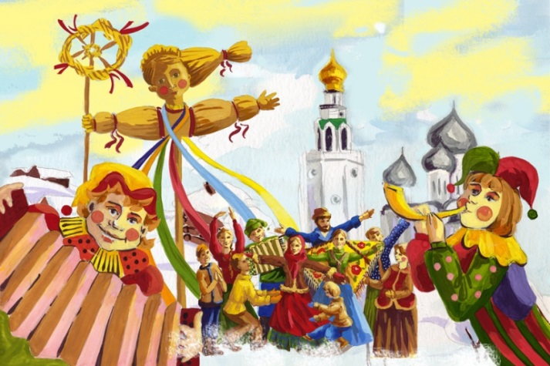

***Масленица*** получила свое название от того, что в этот период времени — последнюю неделю перед Великим постом, разрешается употребление в пищу сливочного масла, молочных продуктов и рыбы. В календаре Русской православной церкви этот период называется Сырной седмицей. И считается, что смысл Сырной седмицы — примирение с ближними, прощение обид, подготовка к Великому посту — время, которое нужно посвятить доброму общению с ближними, родными, друзьями, благотворению.

Дата начала Масленицы каждый год меняется в зависимости от того, когда начинается Великий пост. Главные традиционные атрибуты народного празднования Масленицы чучело Масленицы, забавы, катание на санях, гуляния. Парни и девушки надевали лучшие одежды Во всю Масленицу пекут блины, оладьи. От этого и произошла поговорка: "Не житье, а масленица". Хозяйки пекли блины каждый день из гречневой или пшеничной муки. К блинам подавались сметана, варенье, сливочное масло, мед, рыбья икра, яйца.

* *Блин хорош не один.*
* *Блин не клин, брюхо не расколет!*
* *Как на масленой неделе из трубы блины летели!*
* *Уж вы, блины мои, уж блиночки мои!*
* *Широкая Масленица, мы тобою хвалимся,*
* *На горах катаемся, блинами объедаемся!*

***Другие названия этого праздника:*** *Блинница, Блиноедка, Объедуха, Широкая масленица, Кривошейка.*

Каждый день Масленицы имел свое название и свои забавы.

***Понедельник — встреча.***

Делали куклу — Масленицу, наряжали ее, усаживали в сани и везли на горку. Встречали ее песнями. Первыми были дети. Начиная с этого дня, дети каждый день катались с гор.

***Вторник — заигрыш.***

Дети и взрослые ходили от дома к дому, поздравляли с Масленицей и выпрашивали блины. Все ходили друг к другу в гости, пели песни, шутили. В этот день начинались игрища и потехи, устраивались девичьи качели, поездки на лошадях.

***Среда — лакомка.***

Начинали кататься с гор взрослые. С этого дня по деревне катались на тройке с бубенцами. Родственники навещали друг друга семьями, ходили в гости с детьми, лакомились блинами и другими масленичными яствами.

***Четверг — разгуляй.***

В этот день было больше всего развлечений. Устраивали конские бега, кулачные бои и борьбу. Строили снежный городок и брали его боем. Катались на конях по деревне. Съезжали с гор на санях, лыжах. Ряженые веселили народ. Все угощались блинами. Гуляли с утра до вечера, плясали, водили хороводы, пели частушки.

***Пятница — тещины вечерки.***

На тещины вечерки зятья угощали своих тещ блинами. А девушки в полдень выносили блины в миске на голове и шли к горке. Тот парень, которому девушка понравилась, торопился отведать блинка, чтобы узнать: добрая ли хозяйка из нее выйдет.

***Суббота — золовкины посиделки***.

В этот день молодожены приглашали к себе в гости родных и потчевали их угощением. Вспоминали и умерших родственников, говорили о них хорошие и добрые слова.

***Воскресенье — прощеный день***.

Это были проводы Масленицы. В поле раскладывали костер из соломы и сжигали куклу с песнями. Пепел разбрасывали по полю, чтобы наследующий год собрать богатый урожай. В прощёное воскресенье ходили друг к другу мириться и просили прощения, если обидели раньше. Говорили: "Прости меня, пожалуйста". "Бог тебя простит", — отвечали на это. Потом целовались и не вспоминали об обидах. Но если даже не было ссор и обид, все равно просили прощения. Даже когда встречали незнакомого человека.

Так заканчивалась Масленица***.***

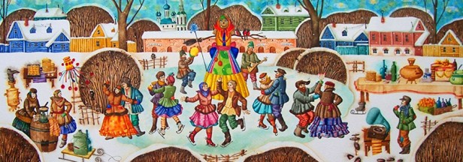

*Муниципальное бюджетное дошкольное образовательное учреждение детский сад комбинированного вида №27 «Казачок»*

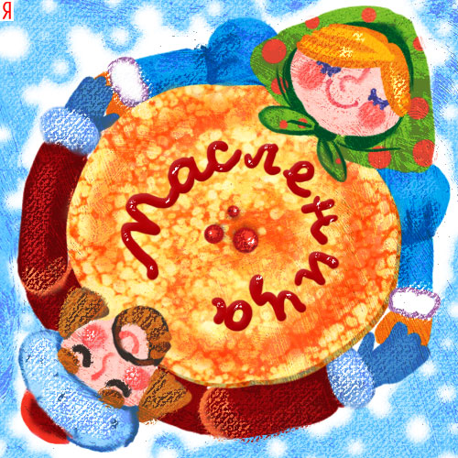

*Подготовила:*

*Манакова О. В.*

*Воспитатель*

*МБДОУ д/с № 27*

*Г. Новочеркасск*

*2014г.*